ข้อมูล ณ วันที่ 31 มีนาคม 2567
รายงานการปฏิบัติราชการประจำเดือน

รายงานการปฏิบัติราชการประจำเดือนมีนาคม
ประจำปีงบประมาณ พ.ศ. 2567
สถานีตำรวจภูธรสิรินธร

งานอำนวยการ
18 มี.ค. 2567
พ.ต.อ.ณัฐวุฒิ หรีกประโคน ผกก.สภ.สิรินธร มอบเสื้อเหลืองตราสัญลักษณ์ฯ ให้กับข้าราชการตำรวจ ที่ปฏิบัติหน้าที่งานธุรการทุกแผนกงาน ณ ห้อง ศปก.สภ.สิรินธร

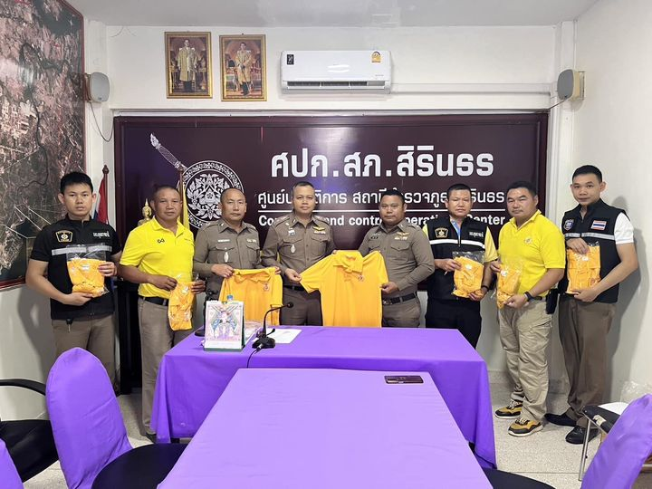

21 มี.ค. 67
เวลา 09.00 น. พ.ต.อ.ณัฐวุฒิ หรีกประโคน ผกก.สภ.สิรินธร เรียกข้าราชการตำรวจในสังกัดประชุมบริหารประจำเดือน ก.พ.67 ณ ห้องประชุม สินทรัพย์ พิทักษ์สามัคคี สภ.สิรินธร
